Es主要用于查询，接下来只对查询的api进行解析。

整合

依赖
//关于lombok的作用和在eclipse的配置，自行搜索
<dependency>
<groupId>org.projectlombok</groupId>
<artifactId>lombok</artifactId>
</dependency>
<dependency>
<groupId>org.springframework.boot</groupId>
<artifactId>spring-boot-starter-data-elasticsearch</artifactId>
</dependency>

配置文件
spring.data.elasticsearch.cluster-name=es_cluster
spring.data.elasticsearch.cluster-nodes=localhost:9300,localhost:9301
spring.data.elasticsearch.repositories.enabled=true

配置
在es中的文档的mapping对应的javabean。
就像mysql的表，要在java中创建对应的javabean
package com.hjy.bean;
import org.springframework.data.annotation.Id;
import org.springframework.data.elasticsearch.annotations.Document;
import org.springframework.data.elasticsearch.annotations.Field;
import lombok.Data;

@Data
@Document(indexName = "jd_comment_new",type = "_doc")
public class Comment {

@Id
private String id; //es自动生成的id

@Field
private String seq;

@Field
private String createtime;

@Field
private String level;

@Field
private String version;

@Field
private String color;
@Field
private Integer score;

@Field
private String comment;

}

//配置这个dao，就可以通过它来操作api
package com.hjy.dao;
import org.springframework.data.elasticsearch.repository.ElasticsearchRepository;
import org.springframework.stereotype.Component;

import com.hjy.bean.Comment;

@Component
public interface CommentDao extends ElasticsearchRepository<Comment,String> {
}

以上就整合好了

可以看到这个ElasticsearchRepository,有三个search，需要不同的参数，其实1和3是同一个，不过3多了分页的功能接下来，我们来看QueryBuilder和SearchQuery的区别
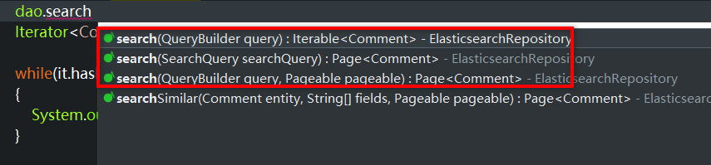

QueryBuilder

解析
Es中的查询，主要就是query查询。
可以有term、terms、match、mutil_match、match_all、Match_phrase_prefix、Range、Waildcard 、Fuzzy、regexp query、Exists 、Match_phrase、query_string：等等好多。

使用
在java api中统一这样，该有的都有，创建匹配内容。
import org.elasticsearch.index.query.QueryBuilder;
import org.elasticsearch.index.query.QueryBuilders;

QueryBuilder queryBuilder = QueryBuilders.matchQuery("comment", "小米");
QueryBuilder queryBuilder1 = QueryBuilders.multiMatchQuery("小米","comment");
QueryBuilder queryBuilder2 = QueryBuilders.wildcardQuery("comment","*米*");
QueryBuilder queryBuilder4 = QueryBuilders.termQuery("comment","*米*");
QueryBuilder queryBuilder5 = QueryBuilders.termsQuery("comment","*米*");

然后执行
@Autowired
CommentDao dao;

Iterator<Comment> it=dao.search(queryBuilder).iterator(); //选择其中一个匹配内容
while(it.hasNext())
{
System.out.println(it.next());
}

还可以添加分页
import org.springframework.data.domain.Page;
import org.springframework.data.domain.PageRequest;
import org.springframework.data.domain.Pageable;
import org.springframework.data.domain.Sort;
import org.springframework.data.domain.Sort.Direction;

Pageable pageable= PageRequest.of(1,10, Sort.by(Direction.DESC, "seq").and(Sort.by(Direction.DESC, "score")));
Iterator<Comment> it=dao.search(queryBuilder2,pageable).iterator();
https://blog.csdn.net/qq_36189144/article/details/88708684

要想匹配多个，就要用bool。可以做到匹配多个内容，同时过滤，执行是同样的操作。
BoolQueryBuilder boolQueryBuilder = QueryBuilders.boolQuery();
boolQueryBuilder.filter(boolQueryBuilder);
boolQueryBuilder.must(queryBuilder);
boolQueryBuilder.mustNot(queryBuilder);
boolQueryBuilder.should(queryBuilder);

SearchQuery
而SearchQuery其实是和querybuilder是一样的，都是具有一样的功能。具体看api即可
NativeSearchQueryBuilder searchQuery = new NativeSearchQueryBuilder();
searchQuery.withPageable(pageable); //分页
searchQuery.withFilter(filterBuilder); //过滤
searchQuery.withQuery(boolQueryBuilder); //复合查询
Iterator<Comment> it=dao.search(searchQuery.build()).iterator();

while(it.hasNext())
{
System.out.println(it.next());
}
它还可以使用高亮的多种功能。

使用ElasticsearchRepository时无法显示高亮。
在java api中具体解决：https://blog.csdn.net/wenguanjun/article/details/86687690
Es开发工具中，高亮要注意的：https://blog.csdn.net/zhouhuakang/article/details/99410785

